Министерство науки и высшего образования Российской Федерации Федеральное государственное автономное образовательное учреждение высшего образования

«СЕВЕРО-КАВКАЗСКИЙ ФЕДЕРАЛЬНЫ ЙУНИВЕРСИТЕТ»

Институт цифрового развития

Кафедра инфокоммуникаций

# ОТЧЕТ

**ПО ЛАБОРАТОРНОЙРАБОТЕ №5**

# Дисциплины «Основы кроссплатформенного программирования»

|  |
| --- |
| Выполнил:  Гуляницкий Александр Евгеньевич  1 курс, группа ИТС-б-о-21-1, 11.03.02«Инфокоммуникационные технологии и системы связи», направленность (профиль)  «Инфокоммуникационные системы и сети», очная форма обучения  (подпись) |
| Руководитель практики: Воронкин Р. А, канд. техн. наук, доцент ка федры инфо коммуникаций  (подпись) |

Отчет защищен с оценкой Дата защиты

Ставрополь,2022 г.

**Цель работы:** приобретение навыков по работе со списками при написании программ с помощью языка программирования Python версии 3.x.

# Ход работы:

Создал новый репозиторий <https://github.com/Alexander-its/laba-5> и начал отработку примеров

# Пример 1:

Р

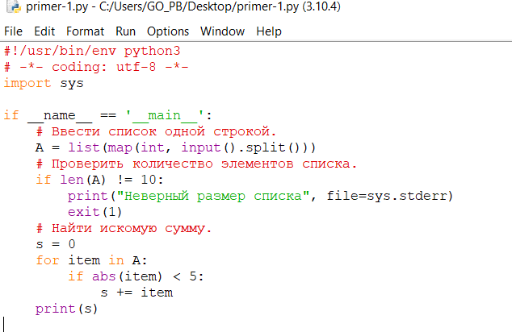

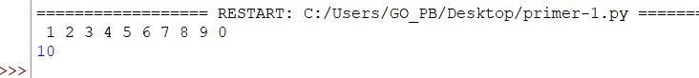исунок 1. Работа программы «Пример 1»

# Пример 2:

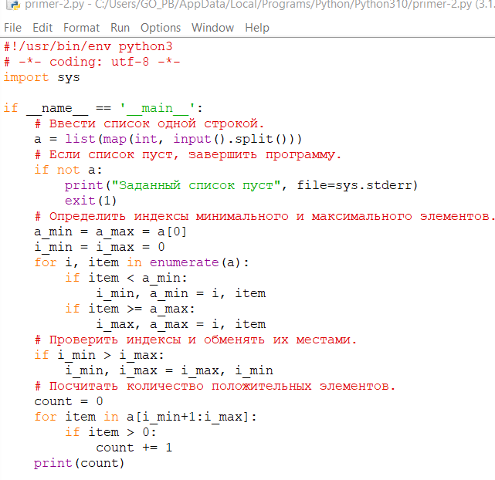



Рисунок 2. Работа программы «Пример 2»

# Задание 1:

# Для заданного списка определить, каких элементов больше: положительных или отрицательных. Вывести на экран их количество.

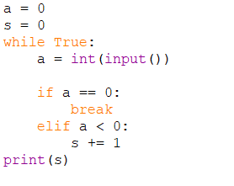

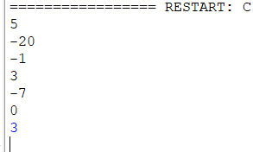

Рисунок 3. Работа программы «Задание 1»

# Задание 2:

# В списке, состоящем из вещественных элементов, вычислить:

# 1. максимальный по модулю элемент списка;

# 2. сумму элементов списка, расположенных между первым и вторым

# положительными элементами.

# C:\Users\GO_PB\Pictures\Screenshots\Снимок экрана (383).png

# C:\Users\GO_PB\Pictures\Screenshots\Снимок экрана (384).png

Рисунок 4. Работа программы «Задание 2»

**Вывод:** Я приобрёл навыки по работе со списками с помощью языка программирования Python.

# Контрольные вопросы

1. Что такое списки в языке Python?

Ответ:Список (*list*) – это структура данных для хранения объектов различных типов. Размер списка не статичен, его можно изменять. Список по своей природе является изменяемым типом данных. Переменная, определяемая как список, содержит ссылку на структуру в памяти, которая в свою очередь хранит ссылки на какие-либо другие объекты или структуры.

1. Как осуществляется создание списка в Python?

Ответ: Для создания списка нудно заключить элементы в квадратные скобки:

my\_list = [1, 2, 3, 4, 5]

1. Как организовано хранение списков в оперативной памяти?

Ответ:При создании списка в памяти резервируется область, которую можноусловно назвать некоторым “контейнером”, в котором хранятся ссылки надругие элементы данных в памяти. В отличии от таких типов данных какчисло или строка, содержимое “контейнера” списка можно менять.

1. Каким образом можно перебрать все элементы списка?

Ответ: Читать элементы списка можно с помощью следующего цикла: my\_list = ['один', 'два', 'три', 'четыре', 'пять']

forelem in my\_list:

print(elem)

1. Какие существуют арифметические операции со списками?

Ответ: Для объединения списков можно использовать оператор сложения (+).

Список можно повторить с помощью оператора умножения (\*):

1. Как проверить есть ли элемент в списке?

Ответ: Для того, чтобы проверить, есть ли заданный элемент в списке Python необходимо использоватьоператор in :

1. Как определить число вхождений заданного элемента в списке?

Ответ: Метод *count*можно использовать для определения числа сколько раз данный элементвстречается в списке:

1. Как осуществляется добавление (вставка) элемента в список?

Ответ: Метод *insert*можно использовать, чтобы вставить элемент в список.

Метод *append*можно использовать для добавления элемента в список.

1. Как выполнить сортировку списка?

Ответ:Для сортировки списка нужно использовать метод *sort*.

Для сортировки списка в порядке убывания необходимо вызвать метод

*sort*с аргументом *reverse=True*.

1. Как удалить один или несколько элементов из списка?

Ответ: Удалить элемент можно, написав его индекс в методе *pop*: Если не указывать индекс, то функция удалит последний элемент. Элемент можно удалить с помощью метода *remove*.

Оператор del можно использовать для тех же целей:

Можно удалить несколько элементов с помощью оператора среза:

1. Что такое списковое включение и как с его помощью осуществлять обработку списков?

Ответ:*ListComprehensions*чаще всего на русский язык переводят как абстракция списков или списковое включение, является частью синтаксиса языка, которая предоставляет простой способ построения списков.

В языке Python есть две очень мощные функции для работы с коллекциями: map и filter. Они позволяют использовать функциональный стиль программирования, не прибегая к помощи циклов, для работы с такими типами как list, tuple, set, dict и т.п.Списковое включение позволяет обойтись без этих функций.

1. Как осуществляется доступ к элементам списков с помощью срезов?

Ответ: Слайсы (срезы) являются очень мощной составляющей *Python*, которая позволяет быстро и лаконично решать задачи выборки элементов из списка.

Слайс задается тройкой чисел, разделенных запятой: *start:stop:step*. *Start*– позиция с которой нужно начать выборку, *stop*– конечная позиция, *step*– шаг. При этом необходимо помнить, что выборка не включает элемент определяемый *stop*.

1. Какие существуют функции агрегации для работы со списками?

Ответ:Для работы со списками Python предоставляет следующие функции:

len(L) - получить число элементов в списке L . min(L) - получить минимальный элемент списка L . max(L) - получить максимальный элемент списка L .

sum(L) - получить сумму элементов списка L , если список L содержит только числовыезначения.

1. Как создать копию списка?

Ответ: Воспользоваться командой copy.copy(x)

1. Самостоятельно изучите функцию *sorted*языка Python. В чем ее отличие от метода *sort*списков?

Ответ:Функция sorted() в Python возвращает отсортированный список из элементов в итерируемом объекте. list.sort() на 13% быстрее, чем sorted().